- Найди и зачеркни лишний предмет. Объясни, почему он лишний.
 | 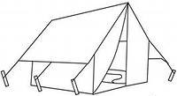 |  | 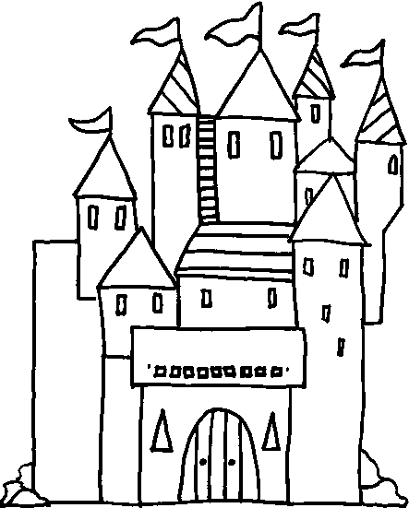
 |  | 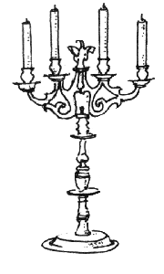 | 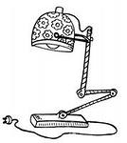

- Нарисуй справа от домика большую ёлку, а слева маленькую ромашку. Под ёлкой нарисуй колобка. А над домиком яркую радугу.

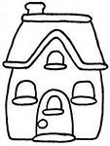

- Расскажи о себе. Попробуй написать своё имя.

____________________________________________________

- Раскрась маленькие колокольчики так, чтобы большой колокольчик был между синим и жёлтым, а жёлтый был рядом с красным.

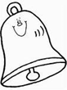 |  | 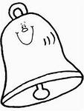

- Найди в таблице буквы русского алфавита и обведи их в красный кружок. Прочитай, что получилось.

Т | Z | F | Ы | S | R | U | F | Y
L | С | Q | Е | F | Г | О | D | Д
Н | Я | V | J | М | W | Z | Q | О
Л | S | О | W | F | Д | J | Е | Ц

- У тебя в корзинке три морковки. Раздай морковки зайчикам так, чтобы у них морковок стало поровну.
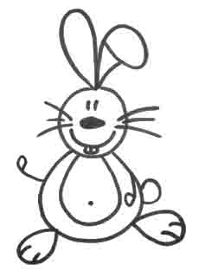 | 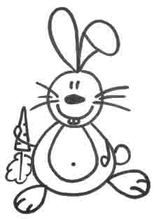

- Запиши цифрами ответы на вопросы. Раскрась картинки.

СКОЛЬКО НОГ У СТРАУСА? __________  СКОЛЬКО УШЕЙ У ДВУХ МЫШЕЙ?________ | 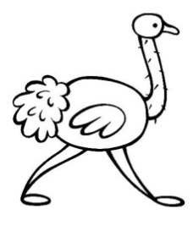 | 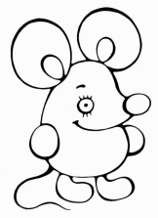 ?

- Какая картинка подходит к схеме? Догадайся и раскрась звуковую схему слова.

- Раскрась картинки, названия которых начинаются с гласного звука.
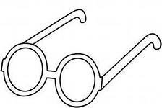 | 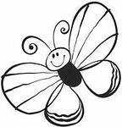 |  | 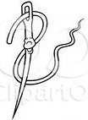

- Продолжи узор.

